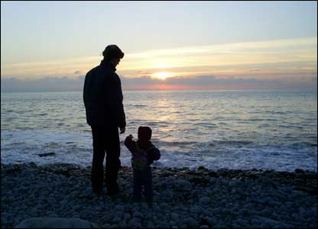

Con còn nhỏ chim non vừa đủ cánh

Hãy bay đi vào biển rộng sông hồ

Gắng lên con vượt rừng núi hư vô

Chuyển đôi cánh mỗi ngày thêm cứng cáp

Con ơi đời đầy phong ba bão táp

Gió muôn trùng lồng lộng quạt bay con

Phải đương đầu những chướng ngại trần gian

Con tự hiểu lớn khôn là phải sống

Gắng lên con dù trời cao biển rộng

Chí kiên cường con khắc phục khó khăn

Khổ cho con là tìm kiếm miếng ăn

Vì thơ dại con mồi không dễ kiếm

Nhưng thời gian sẽ dạy con kinh nghiệm

Sức sẽ bền chí sẽ vững lên thêm

Có những tuổi sầu quằn quại triền miên

Những nhục nhã phải cắn răng chịu lấy

Này con ơi muốn cho đời bừng dậy

Nên tự mình học lấy những thương đau

Cha mẹ nuôi con khôn lớn đến độ nào

Rồi cũng phải xa con ngoan khờ dại



Phải ráng nhớ nghe! Đừng ham dừng lại

Ở những nơi đầy mật ngọt mồi ngon

Bẫy sẵn giăng lừa dịp chờ bắt con

Lầm một chút là cuộc đời vong mạng

Tuy hiểu rằng “hữu sinh thì hữu hạn”

Nhưng chết sao cho liệt liệt oanh oanh

Có đôi lúc phải xả hỷ hy sinh

Xem cái chết tựa lông hồng nhẹ bổng

Nhưng có lúc phải nhục nhằn kham nhẫn

Dành mạng này cho đại cuộc mai sau

Đừng chỉ vì phút tức giận chẳng vào đâu

Mà phí bỏ cuộc đời không vô nghĩa

Có đôi lúc bị thế gian mai mỉa

Xem như không để ý đến làm gì

Miễn sống sao đừng đánh mất lương tri

Đừng tàn hại đồng bào càng thống khổ

“Trời cao đất rộng” nên nhớ rõ!

Mành lưới trời có lọt thoát ai đâu

Nếu kẻ nào tham danh lợi công hầu

Đem bán rẻ lương tâm cùng nghĩa khí

Những lúc khó nghèo hay những khi cực bỉ

Phải giữ mình cho đói sạch rách thơm

Sống bao lâu tranh được những gì hơn

Lúc nhắm mắt đều chẳng còn chi cả

Lợi lợi danh danh mồi ngon vật lạ

Giã từ đời tay trắng lại hoàn không

Nhớ nghe con! Đừng ảo mộng tìm mong

Chắt chiu hôm sớm vườn cà

Củ khoai củ sắn nuôi ta trưởng thành

Mẹ chừ cánh hạt non xanh

Chữ tâm chữ hiếu long lanh lệ trời

Tay gầy kéo sợi tơ xanh

Dệt nên mộng ước viên thành đời con

Mai dù đá tảng phai mòn

Núi còn bóng mẹ chon von giữa trời

*DL*